

实验报告

实 验（一）

题 目 Linux下C工具应用

专 业 计算机类
学 号
班 级
学 生 Youngsc
指 导 教 师 郑贵滨
实 验 地 点 G709
实 验 日 期 2021-03-19

计算机科学与技术学院

目 录

第1章 实验基本信息 - 4 -
1.1 实验目的 - 4 -
1.2 实验环境与工具 - 4 -
1.2.1 硬件环境 - 4 -
1.2.2 软件环境 - 4 -
1.2.3 开发工具 - 4 -
1.3 实验预习 - 4 -
第2章 Windows 软硬件系统观察分析 - 5 -
2.1 查看计算机基本信息（2分） - 5 -
2.2 设备管理器查看（2分） - 5 -
2.3 隐藏分区与虚拟内存之分页文件查看（2分） - 5 -
2.4 任务管理与资源监视（2分） - 5 -
2.5 计算机硬件详细信息（2分） - 5 -
第3章 Linux软硬件系统观察分析 - 7 -
3.1 计算机硬件详细信息（3分） - 7 -
3.2 任务管理与资源监视（3分） - 7 -
3.3 Linux下网络系统信息（4分） - 7 -
第4章 以16进制形式查看程序Hello.c - 8 -
4.1 请查看HelloWin.c与HelloLinux.c的编码（3分） - 8 -
4.2 请查看HelloWin.c与HelloLinux.c的回车（3分） - 8 -
第5章 程序的生成 Cpp、Gcc、As、ld - 9 -
5.1 请提交每步生成的文件（4分） - 9 -
第6章 计算机系统的基本信息获取编程 - 10 -
6.1 请提交源程序文件（10分） - 10 -
第7章 计算机数据类型的本质 - 11 -
7.1 请提交源程序文件Datatype.c（10分） - 11 -
第8章 程序运行分析 - 12 -
8.1 sum的分析（20分） - 12 -
8.2 float的分析（20分） - 12 -
第9章 总结 - 13 -
9.1 请总结本次实验的收获 - 13 -
9.2 请给出对本次实验内容的建议 - 13 -
参考文献 - 14 -

第1章 实验基本信息

1.1 实验目的
运用现代工具进行计算机软硬件系统的观察与分析
运用现代工具进行Linux下C语言的编程调试
初步掌握计算机系统的基本知识与各种类型的数据表示

1.2 实验环境与工具

1.2.1 硬件环境
Legion Y7000P 2019 PG0
CPU:Intel(R) Core(TM) i7-9750H CPU @ 2.60GHz (12 CPUs), ~2.6GHz
RAM: 16384MB

1.2.2 软件环境
Windows 10 家庭中文版 64-bit
Ubuntu 20.04.2 LTS
VMware® Workstation 16 Player 16.1.0 build-17198959

1.2.3 开发工具
Visual Studio Code
Visual Studio

1.3 实验预习
完成编写hellowin.c, hellolinux.c, showbyte.c, datatype.c; 在VMware上安装Ubuntu20.04及开发工具; 了解部分Linux指令; 了解实验的目的、实验环境与软硬件工具、实验操作步骤，复习与实验有关的理论知识。

第2章 Windows 软硬件系统观察分析
总分10分

2.1 查看计算机基本信息（2分）
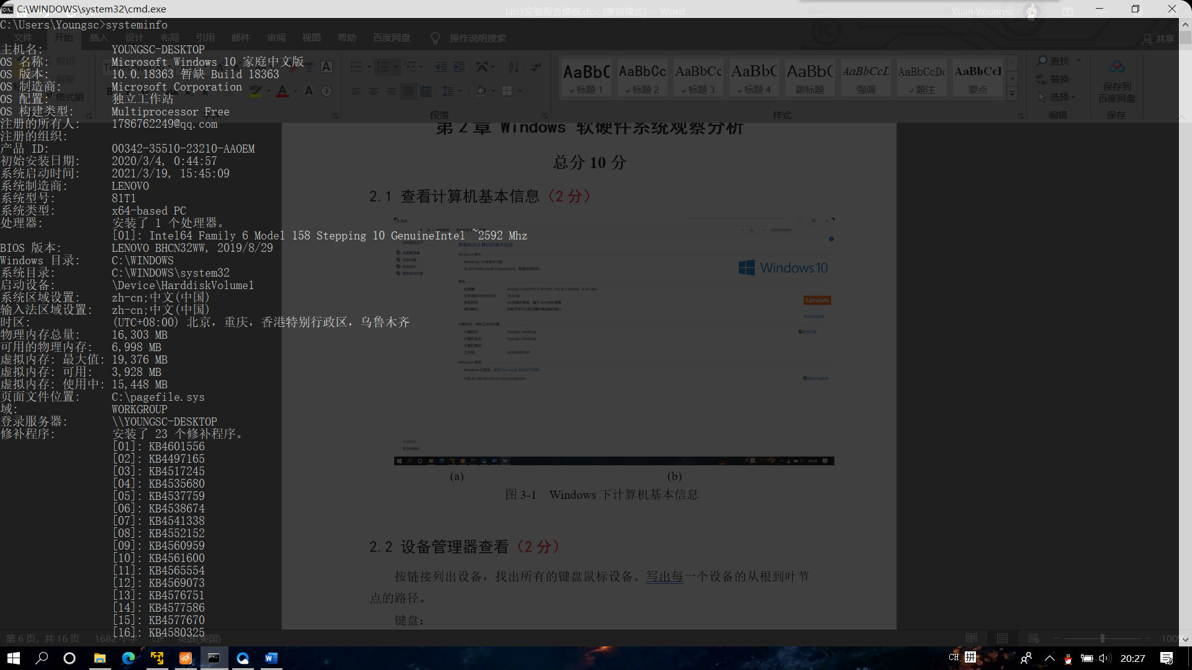
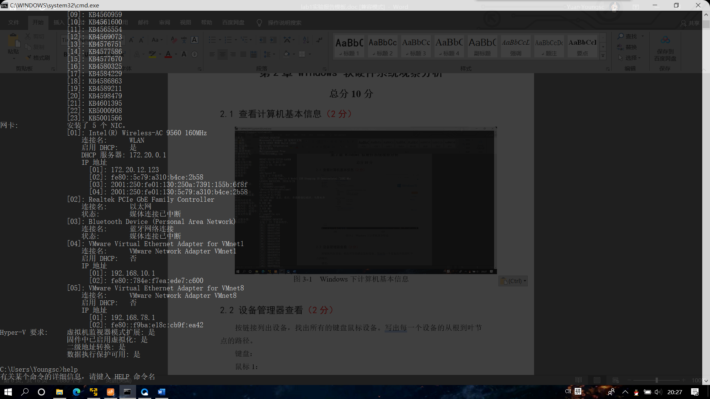
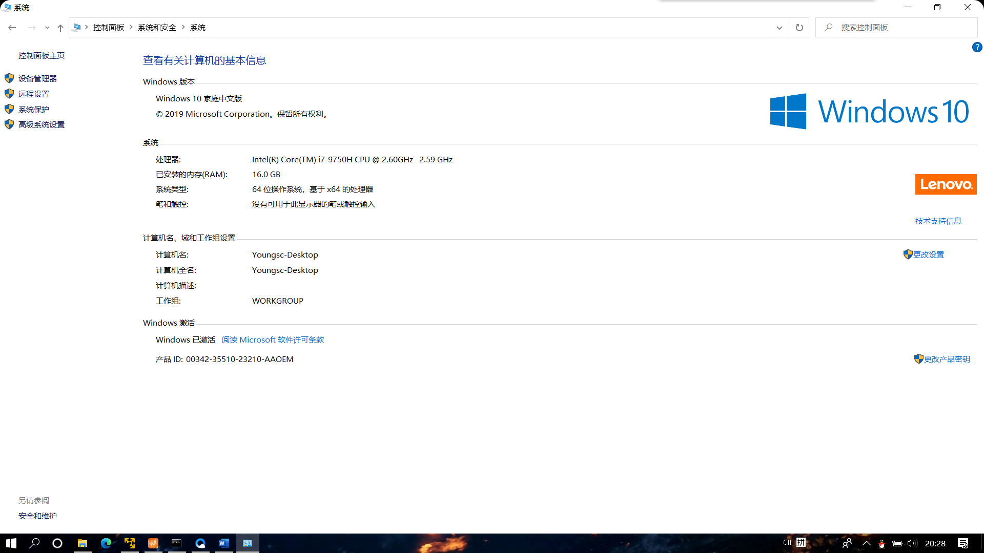
图3-1 Windows下计算机基本信息

2.2 设备管理器查看（2分）
按链接列出设备，找出所有的键盘鼠标设备。写出每一个设备的从根到叶节点的路径。
键盘：Youngsc-Desktop - 基于 ACPI x64 的电脑 - Microsoft ACPI-Compliant System - PCI Express 根复合体 - Intel(R) Serial IO I2C Host Controller - A369 - I2C HID 设备 - HID-compliant mouse
鼠标1：Youngsc-Desktop - 基于 ACPI x64 的电脑 - Microsoft ACPI-Compliant System - PCI Express 根复合体 - Intel(R) Serial IO I2C Host Controller - A369 - I2C HID 设备 - Microsoft Input Configuration Device
触摸板：Youngsc-Desktop - 基于 ACPI x64 的电脑 - Microsoft ACPI-Compliant System - PCI Express 根复合体 - Intel(R) Serial IO I2C Host Controller - A369 - I2C HID 设备 - 符合 HID 标准的触摸板

2.3 隐藏分区与虚拟内存之分页文件查看（2分）
写出计算机主硬盘的各隐藏分区的大小（MB）：磁盘0磁盘分区1 260MB、磁盘0磁盘分区5 1000MB、Data(D:) 719482.88MB、Windows-SSD(C:) 102400MB
写出pagefile.sys的文件大小（Byte）：2550136832
C盘根目录下其他隐藏的系统文件名字为：swapfile.sys, hiberfil.sys

2.4 任务管理与资源监视（2分）
写出你的计算机的PID最小的两个任务的名称、描述。
1.System：NT Kernel & System
2. svchost：Windows 服务主进程

2.5 计算机硬件详细信息（2分）
CPU个数： 1 物理核数： 6 逻辑处理器个数： 12
L1 Cache大小： 384KB L2 Cache大小： 1.5MB L3 Cache大小： 12.0MB

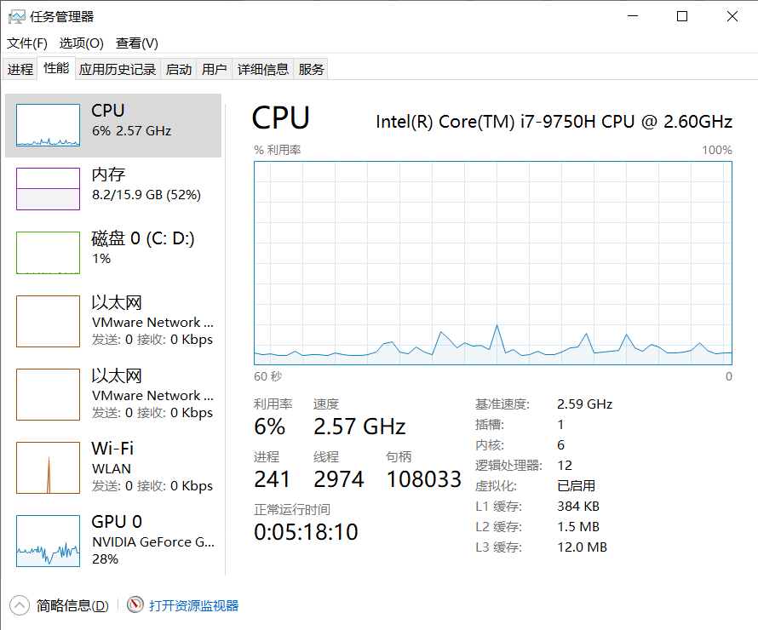

图3-2 Windows下计算机硬件详细信息

第3章 Linux软硬件系统观察分析
总分10分

3.1 计算机硬件详细信息（3分）
CPU个数： 4 物理核数： 4 逻辑处理器个数： 4
MEM Total： 3906MB Used： 968MB Swap： 1401MB

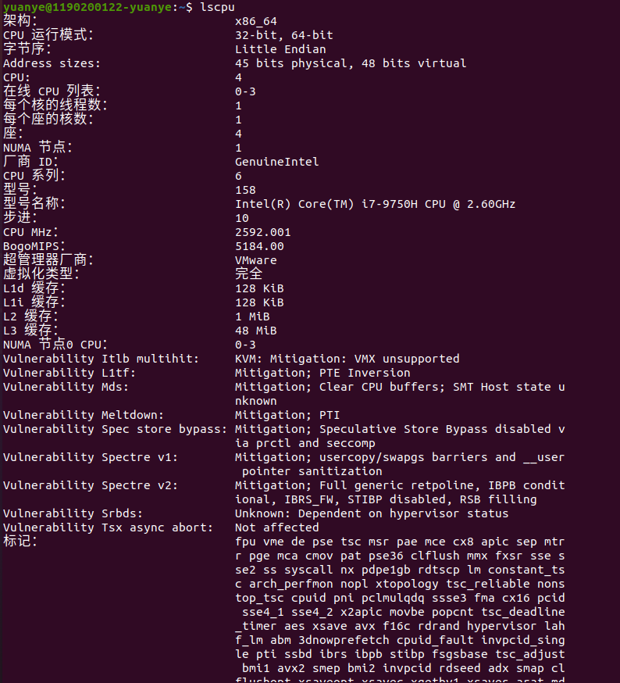

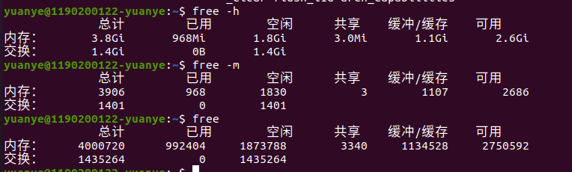

图4-1 Linux下计算机硬件详细信息

3.2 任务管理与资源监视（3分）
写出Linux下的PID最小的两个任务的PID、名称（Command）。
1.systemd
2.kthreadd

3.3 Linux下网络系统信息（4分）
写出本虚拟机的IPv4地址：__192.168.78.128___
mac地址：___00:0c:29:ee:6e:1b_______

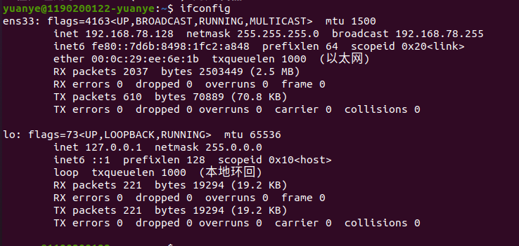
图4-1 Linux下网络系统信息

第4章 以16进制形式查看程序Hello.c
总分6分

4.1 请查看HelloWin.c与HelloLinux.c的编码（3分）
HelloWin.c采用_ANSI__编码，HelloLinux.c采用_UTF-8_编码，你的姓名____袁野_____分别编码为：___D4ACD2B0___与____E8A281E9878E ____。
HelloWin.c在Linux下用gcc缺省模式编译后运行结果为：
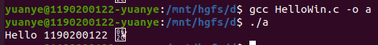

4.2 请查看HelloWin.c与HelloLinux.c的回车（3分）
Windows下的回车编码为：_\r\n(0D0A)_，Linux下的回车编码为：\n(0A)。
交叉打开文件（在一个操作系统下，打开另一个系统中创建的文本文件）的效果是 Linux下打开HelloWin.c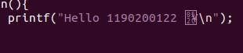 Windows下打开HelloLinux.c 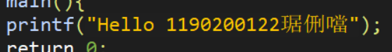
。

第5章 程序的生成 Cpp、Gcc、As、ld
总分4分

5.1 请提交每步生成的文件（4分）
hello.i hello.s hello.o hello.out

第6章 计算机系统的基本信息获取编程
总分10分

6.1 请提交源程序文件
isLittleEndian.c
cpuWordSize.c

第7章 计算机数据类型的本质
总分10分

7.1 请提交源程序文件Datatype.c
要求有main函数进行测试。

第8章 程序运行分析
总分40分

8.1 sum的分析（20分）
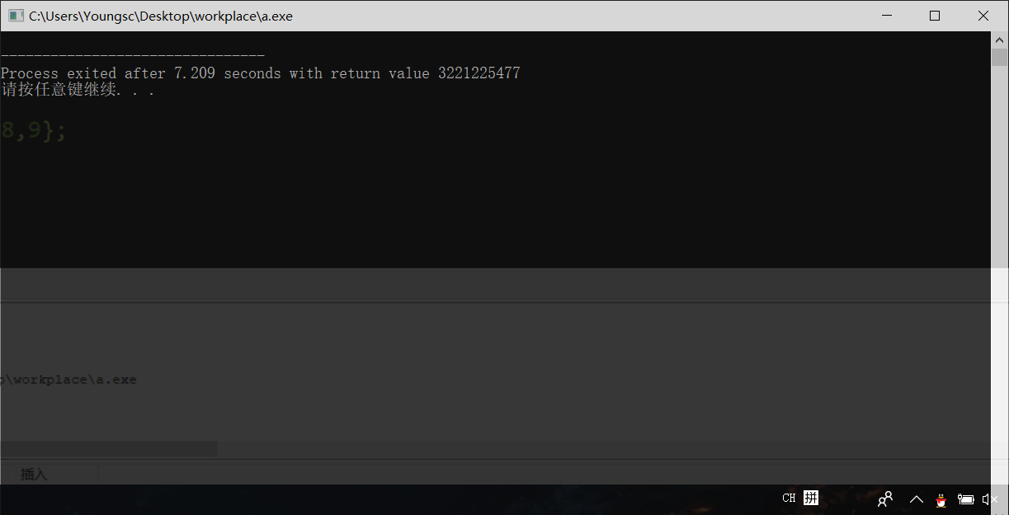

出错误的原因是函数中我们定义的i是int类型，而len的类型是unsigned int,在运行过程中，当len=0时，len-1=4294967295 (2^32-1),这个时候i就会访问到无效内存，发生数组越界的现象，导致代码出现错误。
我们可以将i<=len-1改为i<len，或者将len也改为int类型，从而避免错误的发生。

8.2 float的分析（20分）
输出的结果为：
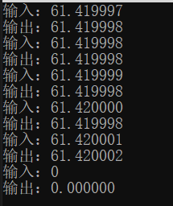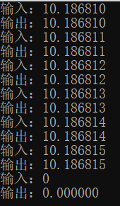

浮点数的表示遵循 IEEE754 规范，小数的位数是有限的，因此会出现精度问题，float类型的尾数为23位，在示例一所给的数字中，由于数字较大，因此其阶码更大，因此其尾数所表示的部分的位数中，小数位的个数更少，导致其精度更低，而在输出时，尾数表示不到位置会出现进位或者舍去的形式，而上述的情况会导致进位或者舍去的数字较大，从而导致其在某一个小数位出现精度丢失的情况。而示例二中的数字较小，阶码较小，使得其尾数所能记录的位数更小，进而其进位或舍去的数字更小，从而其出现精度丢失的位置的位数更小，更不容易出现误差。

第9章 总结

9.1 请总结本次实验的收获
在本次实验中，我更加了解了电脑不同系统的差异与各自的特点，了解了电脑运行的基本原理和组成部件，学习了不同的数据类型的特点、表示方法以及原理。另外还认识了更多的编辑器，学习了使用终端或者命令行进行文件编译以及使用gdb进行调试的方法；不同的操作系统下，由于其使用的编码方式不同，我们对代码的编辑也会出现不同的效果。

9.2 请给出对本次实验内容的建议
实验内容可以更加直观简易，更具代表性一些，此外将实验指导和最新版本的系统进行靠拢，现在的实验指导和最新版本的系统有一些差异，导致在实验过程中出现了一些疑问。

注：本章为酌情加分项。

参考文献

为完成本次实验你翻阅的书籍与网站等
[1] 林来兴. 空间控制技术[M]. 北京：中国宇航出版社，1992：25-42.
[2] 辛希孟. 信息技术与信息服务国际研讨会论文集：A集[C]. 北京：中国科学出版社，1999.
[3] 赵耀东. 新时代的工业工程师[M/OL]. 台北：天下文化出版社，1998 [1998-09-26]. http://www.ie.nthu.edu.tw/info/ie.newie.htm（Big5）.
[4] 谌颖. 空间交会控制理论与方法研究[D]. 哈尔滨：哈尔滨工业大学，1992：8-13.
[5] KANAMORI H. Shaking Without Quaking[J]. Science，1998，279（5359）：2063-2064.
[6] CHRISTINE M. Plant Physiology: Plant Biology in the Genome Era[J/OL]. Science，1998，281：331-332[1998-09-23]. http://www.sciencemag.org/cgi/ collection/anatmorp.

